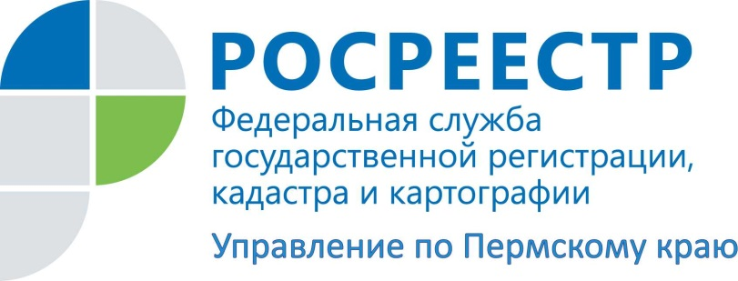

ПРЕСС-РЕЛИЗ
24 июня руководство краевого Росреестра проводит видеоприем
24 июня 2016 года с 13.00 до 15.00 часов Управление Росреестра по Пермскому краю приглашает всех желающих на видеоприем к заместителю руководителя Управления Елене Валентиновне Чернявской и начальнику Пермского отдела Елене Валерьевне Клюшовой. Видеоприем – это уникальная возможность, не выезжая в краевой центр, получить компетентный ответ и рекомендации от руководства Росреестра.
В рамках приема можно получить правовую помощь и рекомендации по решению проблемных вопросов при оформлении прав на недвижимое имущество, землеустройстве, государственном мониторинге земель, надзоре в области геодезии и картографии, по оспариванию кадастровой стоимости объектов недвижимости и других.
Видеосвязь осуществляется посредством бесплатной коммуникационной программы Skype. Заявки на видеоприем принимаются до 15.00 часов 23 июня на электронный адрес zavarzina.ns@rosreestr59.ru.
В заявке должно быть указано: ФИО полностью, логин Skype, контактный телефон, e-mail (электронный адрес), вопрос. После обработки запроса придет сообщение на электронный адрес с указанием времени выхода на видеосвязь.
Информацию о других мероприятиях Дня открытых дверей Управления Росреестра можно узнать по телефону (342) 218-35-83, а также на сайте Росреестра https://rosreestr.ru в разделе «Пресс-центр/Новости» и странице Управления в социальной сети «В КОНТАКТЕ».

Об Управлении Росреестра по Пермскому краю
Управление Федеральной службы государственной регистрации, кадастра и картографии (Росреестр) по Пермскому краю является территориальным органом федерального органа исполнительной власти, осуществляющим функции по государственной регистрации прав на недвижимое имущество и сделок с ним, землеустройства, государственного мониторинга земель, а также функции по федеральному государственному надзору в области геодезии и картографии, государственному земельному надзору, надзору за деятельностью саморегулируемых организаций оценщиков, контролю деятельности саморегулируемых организаций арбитражных управляющих, организации работы Комиссии по оспариванию кадастровой стоимости объектов недвижимости. Осуществляет контроль за деятельностью подведомственного учреждения Росреестра - филиала ФГБУ «ФКП Росреестра» по Пермскому краю по предоставлению государственных услуг Росреестра. Руководитель Управления Росреестра по Пермскому краю – Лариса Аржевитина.
http://rosreestr.ru/
http://vk.com/public49884202
Контакты для СМИ
Пресс-служба Управления Федеральной службы
государственной регистрации, кадастра и картографии (Росреестр) по Пермскому краю

Светлана Пономарева
+7 342 218-35-82
Диляра Моргун
+7 342 218-35-83
press@rosreestr59.ru

